注音字型-安裝方式(XP版本請見下一頁)
Windows 7以上(包含7)版本
2
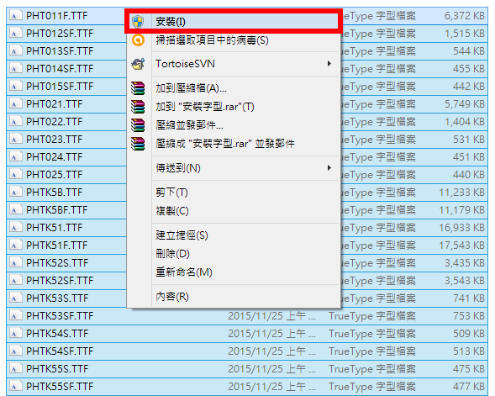
1
- 選擇要安裝的字型
將所有字型全選。
- 在被選取的字型上按滑鼠右鍵
選擇「安裝」，字型就會裝到電腦裡了。

注音字型-安裝方式(XP版本)
Windows XP版本
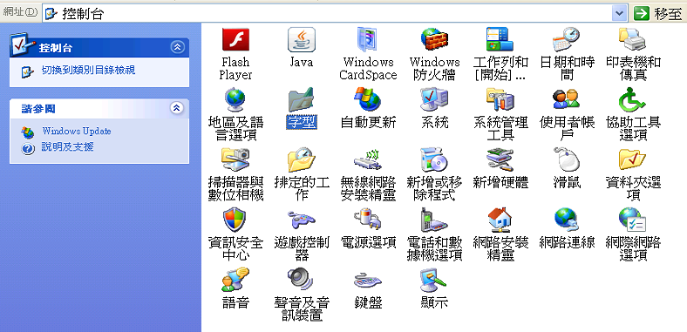
- 點選「開始」，進入「控制台」
開啟「字型」的資料夾。
- 將字型檔案全選後，拖拉到「字型」資料夾
全選後，用滑鼠左鍵將字型檔「拖拉」到字型資料夾，字型就安裝成功了。

